**Consultas SQL**

Para iniciar con esto debemos seguir una serie de pasos para poder realizar dichas consultas, estos son:

1. Creación y uso de la base de datos de prueba.

1. Ejecutamos la base de datos para determinar la ausencia de errores.

1. Ahora bien, creamos la tabla principal del proyecto, éstas serán **“*Usuarios”****,***“*Articulos”****,* **“*Categorias”***, **“Crea”** y ***“Articulo_Categoria”***. Fundamentales para la estructura base del sistema.

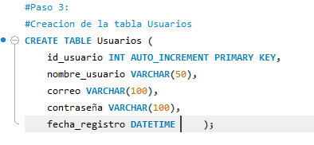

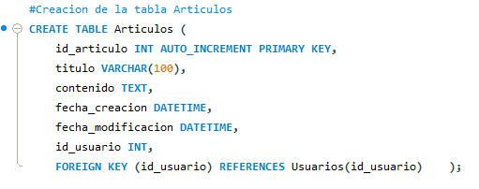

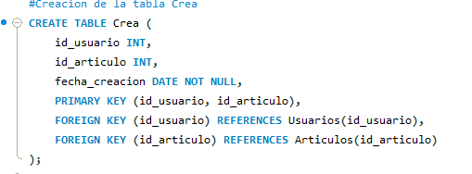

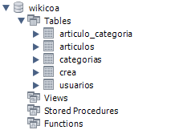

Observamos que se creó adecuadamente la base de datos y sus tablas iniciales.

Aplicamos los métodos del ***C.R.U.D***.

1. Comenzamos con un ***“ALTER TABLE”***, seguido de un ***“ADD COLUMN”*** para agregar una columna.

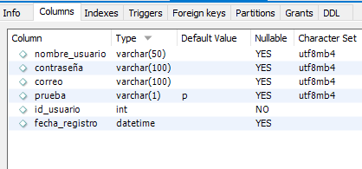

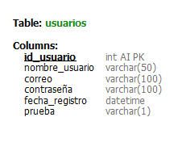

Genial, se agregó la columna de manera correcta.



1. Texto

   Descripción generada automáticamente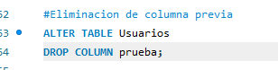Ahora eliminamos una columna a través del comando **“*DROP COLUMN”*.**

En este caso la misma de prueba “prueba”

Finalmente probaremos usaremos el “***MODIFY COLUMN”*** para modificar una tabla.

Modificamos la columna “*Correo*” y agregamos un default value en este caso “Empty”.

1. Haciendo uso del comando ***“Insert-Into”*** actualizamos nuestra tabla insertando los valores correspondientes.

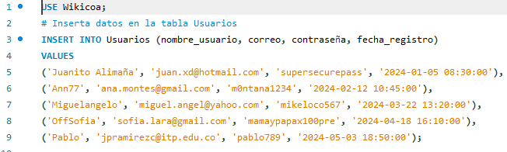

1. Realizamos una consulta para verificar la actualización de los datos, en este caso seleccionamos todos los datos de la tabla usuario.

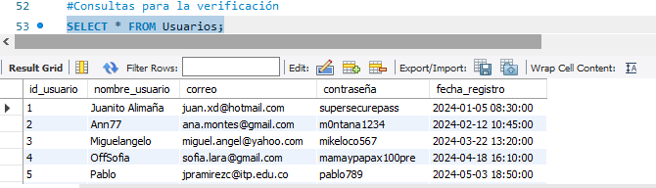

1. De la misma forma, podemos realizar consultas específicas y llamar a datos específicos de la base de datos.

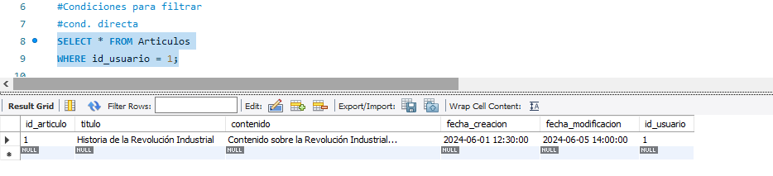

**Consultas realizadas, sus debidos resultados y explicación:**

1. Filtrado de datos, seleccionar todos los datos de la tabla usuarios donde el nombre_usuario sea igual a “Juanito Alimaña”

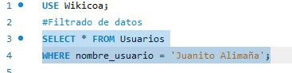

Resultado: 

Explicación: Esta consulta selecciona todos los campos de la tabla Usuarios donde el nombre del usuario es exactamente 'Juanito Alimaña'. Utiliza una condición de igualdad para filtrar los registros.

1. Condición directa, selecciona todos los datos de la tabla artículos donde la id_usuario sea 1.



Explicación: Esta consulta recupera todos los campos de los artículos creados por el usuario con ID 1. Es útil cuando se conoce el ID específico del usuario y se quiere ver su actividad o contribuciones.

1. Condiciones lógicas:

* AND, seleccionar todos los datos de articulos donde la id_usuario sea 1 y la fecha_creacion sea mayor que ‘2024-01-01’

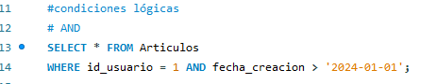

Resultado: 

Explicación: Filtra artículos basándose en dos condiciones: deben haber sido creados por el usuario con ID 1 y su fecha de creación debe ser posterior al 1 de enero de 2024. Esta consulta es útil para encontrar artículos recientes de un usuario específico.

* OR, seleccionar todos los datos de articulos donde titulo sea Historia o la fecha_modificacion sea mayor que ‘2024-07-01’

Resultado: 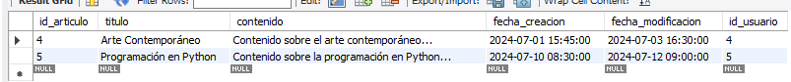

Explicación: Selecciona artículos que o bien tienen el título 'Historia' o han sido modificados después del 1 de julio de 2024. Es ideal para buscar contenido específico o recientemente actualizado bajo criterios flexibles.

1. Condiciones Not, seleccionar todos los datos de usuarios donde nombre_usuario sea diferente o no sea ‘Ann77’

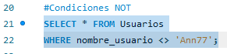

Explicación: Recupera todos los registros de la tabla Usuarios excepto aquellos cuyo nombre de usuario es 'Ann77'. Esto es útil para excluir datos específicos de los resultados.

1. Condiciones mayor que, seleccionar todo de articulos donde fecha_creacion sea mayor que ‘2024-01-01’

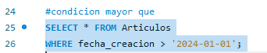

Explicación: Filtra y muestra todos los artículos que fueron creados después del 1 de enero de 2024. Esta consulta ayuda a identificar contenido nuevo en la base de datos.

1. Igualdad, seleccionar todos los datos de categorias donde nombre_categoria sea igual a ‘Historia’

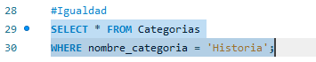

Explicación: Selecciona todas las entradas de la tabla Categorias donde el nombre de la categoría es exactamente 'Historia'. Es útil para buscar todas las entradas asociadas a una categoría específica.